**Государственное автономное общеобразовательное учреждение Чукотского автономного округа**

**«Чукотский окружной профильный лицей»**

Методическая разработка урока по теме:

**«Знатоки географии Чукотки»**

Составитель:

Маркуева Екатерина Дорджиевна,

учитель географии

Анадырь, 2018 г.

**Пояснительная записка**

Географическое краеведение как система в учебно-воспитательной работе обусловлено общими целями и задачами воспитания и образования. Основными задачами географического краеведения, направленными на практическое осуществление связи обучения и воспитания с жизнью, являются:

* всестороннее изучение учащимися природных и социально-экономических условий родного края
* использование краеведческих знаний, практических умений и навыков учащихся в целях более глубокого и осмысленного усвоения учебного материала и активизации учебно-воспитательной работы.

Составными частями географического краеведения являются учебная и внеклассная краеведческая работа. Оба эти направления тесно связаны между собой, взаимообусловлены и дополняют друг друга

Краеведческий принцип положен в основу всего курса географии, особенно широкая возможность осуществления краеведческого подхода представляется при изучении основных вопросов общего физико-географического обзора России в 8 классе. Представленный материал используется на уроках географии в Чукотском окружном профильном лицее, согласно программы, отводимой на изучение регионального компонента.

**Объем учебной нагрузки в 8 классе,**

**отводимой на изучение регионального компонента**

|  |  |
| --- | --- |
| **Региональный компонент** | количество часов |
| 1. Географическое положение. | 1 |
| 2. Рельеф и минеральные ресурсы. | 1 |
| 3. Климат (факторы) и агроклиматические ресурсы. | 1 |
| 4. Внутренние воды и водные ресурсы. | 1 |
| 5. Почвенно-растительный покров, животный мир. Почвенные ресурсы. Биологические ресурсы. | 1 |
| 6. Природные комплексы. | 2 |
| 7. Памятники природы и их охрана. | 1 |
| 8. Обобщение и повторение. **Викторина «Знатоки географии Чукотки»** | 1 |
| Итого | 10 |

**«Знатоки географии Чукотки»**

**Викторина по географии Чукотки**

**Тип урока:** урок- повторение.

**Форма урока**: урок-игра.

**Цель урока**:

Образовательная: организовать деятельность учащихся по систематизации и закреплению знаний по географии родного края в 8 классе.

Развивающая: совершенствовать коммуникативные умения учащихся.

Воспитательная: развитие любознательности, настойчивости в приобретении знаний; воспитание патриотических чувств, любви к малой родине.

**Задачи урока**:

1. Выявить качество и уровень овладения знаниями и умениями, полученными при изучении общих вопросов о природе родного края.
2. Создать условия для реальной самооценки учащихся в ходе игры.

**Оборудование:** Компьютер, проектор, презентация.

**Ход урока**

**1. Организационный этап.**

Учащиеся делятся на 3-5 команд.

**Правила игры:**

1. Играют 3-5 команд.
2. Вопросы даются по темам, каждый вопрос оценивается от 10 до 50 баллов.
3. Время на обдумывание вопроса 15-20 секунд.
4. Отвечающая команда дает ответ, если он верный, то соответствующее количество баллов записывается на счет команды. Если ответ неверный, то баллы вычитаются. Другая команда имеет возможность ответить, если был дан неверный ответ.
5. Следующий вопрос определяет игрок, давший правильный ответ.
6. В финал выходят две команды, набравшие наибольшее количество баллов.
7. На финальном этапе игры дается несколько тем. Выигрывает команда, набравшая наибольшее количество баллов.
8. **Ход игры**

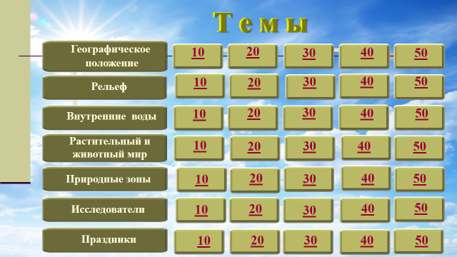

**1. Географическое положение**

10 – Какова площадь Чукотского автономного округа? /**737, 7 тыс. кв. км20 /**

20 - Водами каких морей омывается Чукотка? (**водами Восточно-Сибирского, Чукотского и Берингова морей)**

30 – Чукотка первой встречает утро каждого нового дня. На каком крохотном острове нашей страны рождается новый день всего мира? **(на острове Ратманова)**

40 – Назовите соседей Чукотского автономного округа, спрятанных под номерами 1, 2, 3

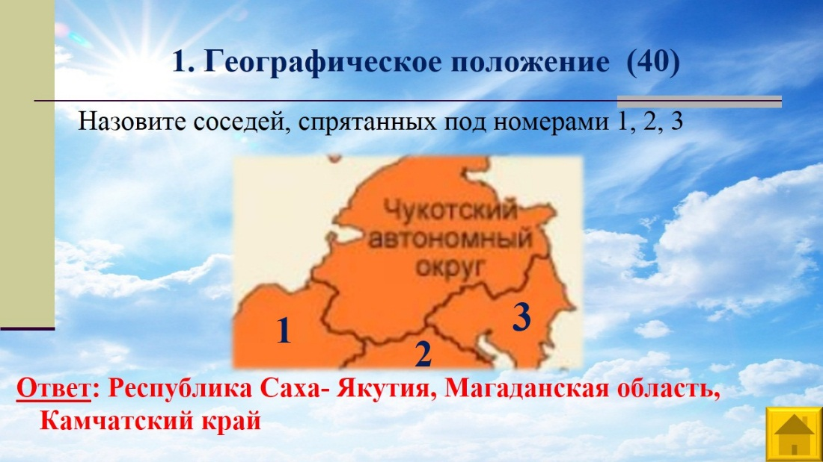**(Республика Саха- Якутия,**

**Магаданская область,**

**Камчатский край)**

50 – Где на Чукотке установлен обелиск Северному полярному кругу? **В 20 км от поселка Эгвекинот Иультинского района, который расположен на линии Полярного круга.)**

**2. Рельеф**

10 – Какой рельеф преобладает на территории Чукотского АО? (**горный)**

20 – В результате физического выветривания острые вершины округляются и склоны становятся более пологими. Как называются округлые, оголенные вершины гор? (**гольцы)**

30 – Обломки горных пород катятся по склону и скапливаются в ложбинах. Как называются скопления крупных каменных обломков? (**курумы)**

40 – Где расположена самая высокая точка Чукотки? **(Чукотское нагорье на востоке. Высшая точка — безымянная гора (Чантальский хр.) — 1887 м)**

50 – В настоящее время на Чукотке нет действующих вулканов, но о прошлом напоминает потухший вулкан. Как называется и где находится? **(Анюйский вулкан на Анюйском хребте в западной части Чукотки)**

**3. Внутренние воды**

10 – Самая крупная река Чукотки и откуда берет начало **(Анадырь берет начало с Анадырского плоскогорья)**

20 – Река впадает в Чукотское море и в переводе с чукотского означает «широкая долина» (**река Амгуэма)**

30 – Это озеро – самое известное из горных озер Чукотки, образованное в результате падения крупного метеорита (**озеро Эльгыгытгын)**

40 – Самое большое озеро Чукотки в долине реки Анадырь **(озеро Красное)**

50 – Назовите 3 основные причины возникновения болот (**переувлажнение грунта при большом количестве осадков, малое испарение, замедленный сток)**

**4. Растительный и животный мир**

10 – Назовите изображенные здесь растения. В какой природно-хозяйственной зоне они встречаются? (**голубика, морошка, брусника; в тундре)**

20 – Овцебыки приспособлены к экстремальным арктическим условиям. Откуда и куда были завезены эти животные, и каким образом? (**На Чукотку** д**оставлены самолетом из Канады на мыс Шмидта, а затем отправлены в заповедник «Остров Врангеля»)**

30 – В Анадырский залив, бухту Провидения и Чукотское море заходят киты. Какие виды встречаются, и какие из них внесены в международную Красную книгу? **(Шесть видов: серый, гренландский, синий, горбатый, японский и северный плавун. Гренландский и серый киты внесены в Красную книгу)**

40 – Главный символ Чукотки – белый медведь. Назовите территории Чукотки – основные районы популяции белого медведя.  **(Восточная часть Восточно-Сибирского и северная часть Берингова моря)**

50 – Гнезд кайры не делают, яйца помещают на голый карниз без какой-либо подстилки. А ведь на севере птицы откладывают яйца, когда карнизы еще бывают покрыты снегом. Какой способ насиживания компенсирует отсутствие подстилки?

**(Насиживают оба родителя. При насиживании кайра прижимает яйцо к насадному пятну, закрывая его с боков перьями, а снизу подсовывает лапы.)**

**5. Природные зоны**

10 – В каких природных зонах расположена территория Чукотки? (**Округ расположен в зоне лесотундры, тундры и арктических пустынь.)**

20 – Какие типы тундры известны на Чукотке? (**осоково-кочкарные, кустарничковые и кустарничково-моховые типичные тундры.)**

30 – Почему побережье Чукотки – флористически самый богатый регион Арктики? (**Благодаря существовавшему несколько тысячелетий назад Берингийскому мосту Чукотка оказалась на пересечении миграционных путей флоры и фауны между Азией и Америкой.)**

40 – Для тундры характерны глеевые почвы. Почему эти почвы имеют голубоватую окраску и сизый оттенок. **(Избыток влаги затрудняет доступ кислорода, в результате образуются закисные соединения железа)**

50 – Какие деревья произрастают на территории Чукотки? **(кедровый стланик, даурская лиственница, ольха, корейская ива)**

**6. Исследователи**

10 – Имя этого человека носит море, пролив, остров (**Витус Беринг)**

20 – Чьим именем названа восточная точка России? (**Семен Дежнев)**

30 – В 1727 г. российским правительством была организована военная экспедиция, имевшая своей целью установление и укрепление русской власти на дальневосточном побережье и островах Тихого океана. Начальником экспедиции был назначен … (**Дмитрий Иванович Павлуцкий)**

40 – Барон, русский мореплаватель, адмирал, член-корреспондент, почетный член Петербургской академии наук. Один из учредителей Русского географического общества. (**Фердинанд Петрович Врангель)**

50 – Широко известны Первая и Вторая Камчатская экспедиции. Какая из них вошла в историю как Великая Северная экспедиция? (**Вторая Камчатская экспедиция)**

**7. Праздники**

10 – Этот древний праздник является основным для эскимосов и прибрежных чукчей. **(Праздник Кита)**

20 – Все праздники коренных жителей связаны с промысловыми сезонами, традиционными видами деятельности. Кого олицетворяет главное действующее лицо в обряде на празднике Кереткун? **(Кереткун – дух - хозяин моря и морских животных)**

30 – Подготовка к празднику идет заблаговременно: шьётся праздничная одежда, подготавливается утварь, обкладывается камнями очаг, особое внимание уделяется приготовлению блюд. Составной частью этого праздника являлся обряд «Благодарения». После этого обряда начиналются спортивные состязания. Заканчивается праздник танцем потряхивания одежды от «остатков» зла, общим весельем, радостью». **(Праздник первого теленка или рогов «Кильвей»)**

40 – Гонки на собачьих упряжках «Надежда» — один из продолжительных по времени праздников народов Чукотки. Где на территории Чукотки проходят гонки, и какой по протяженности путь должны преодолеть гонщики? **(Праздник проходит в апреле в Чукотском и Провиденском районах. Эта гонка на собачьих упряжках длинною почти в 500 км.)**

50 – Тиркытаарон – Встреча Солнца, праздник, который на протяжении веков остаётся одним из самых важных событий для представителей коренных народов округа, в первую очередь тех, кто живёт за Полярным кругом. Как идет подготовка к празднику Встречи солнца. (**Летом женщины собирают и запасают зелень – щавель, листья ивы, корешки растений, чукотскую картошку. Также заранее для обряда и угощения гостей припасалась чукотская колбаса, замороженное кислое оленье мясо, каша из варёных оленьих мозгов и зелени и другие вкусные блюда из оленины)**

**Финал**

Темы для финала:

* Символика Чукотки
* Города
* Загадка

**Вопросы:**

1. Флаг Чукотского автономного округа был принят 28 декабря 1994 года. Что символизируют цвета. **(Голубое поле флага — цвет морей, омывающих территорию Чукотки. Белый и голубой цвета флага также символизируют белые и полярные ночи. Желтая окружность означает, что жители Чукотки первыми в Российской Федерации встречают восход солнца. Желтый ободок «Ярар» — символика коренных народов Чукотки. Желтый цвет также является символом золота, которое добывают на Чукотке.)**
2. На территории Чукотского АО расположены три города. Певек — город на самом краю нашей огромной страны, является самым северным городом России. Каково происхождение названия города? **(Ответ: название происходит от чукотского слова пээкиней, что означает «толстая, вздутая гора» — так называется гора, у подножия которой расположен город; от чукотского «вонючие горы». Якобы в старые времена на месте города произошла битва между чукчами и юкагирами.)**
3. Ездовое собаководство медленно возрождается. Под каким названием одна из чукотских пород известна всему миру? **(Чукотка – родина знаменитой сибирской лайки. Одна из чукотских пород ездовых собак известна всему миру под названием «самоед»)**

**Подведение итогов**

В завершении урока проводится подведение итогов, подсчет баллов набранных командами, нграждение победителей и отличившихся участников.

**Урок – викторина «Знатоки географии Чукотки»** способствует формированию географического образа территории своего родного края, происходит через привлечение материала о природном и культурном наследии, о жизни коренных народов.

**Список литературы**

1. Голубчиков Ю.Н. География Чукотского автономного округа. — Москва: ИПЦ «Дизайн. Информация. Картография», 2003.
2. Леонтьев В.В., Новикова К.А. Топонимический словарь Северо-Востока СССР /Науч.ред. Г.А. Меновщиков. – Магадан: Кн.изд-во, 1989. – 456 с.
3. Обручев С. В. По горам и тундрам Чукотки. Экспедиция 1934-1935 гг. — М.: Географгиз, 1957.
4. Меновщиков Г. А. Сказки и мифы народов Чукотки и Камчатки.— М.: Наука, 1974.
5. http://mygeografi.ru/chukotka - Моя география-сайт о путешествиях.

Приложение

Презентация к уроку «Знатоки географии Чукотки»

